株式会社エデュケイティング主催

オンライン英語落語教室
第3回
英語落語 対面会
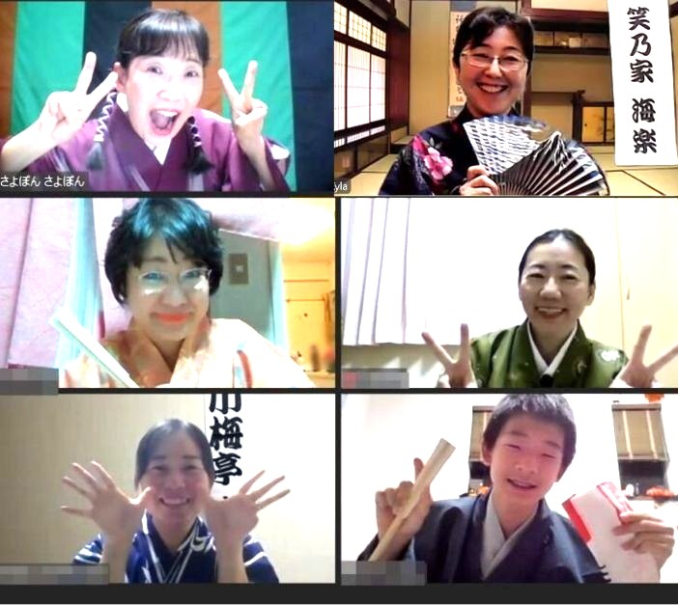

令和7年 １０月12日（日）
13:30～15：00
横浜技能文化会館 ２階 工房
プログラム
ご挨拶 by (株)エデュケイティング代表 金井さやか
落語・英語落語 説明 by 小夜姫
１,道具屋 by 笑乃家海楽
珍兵衛さんは骨董品が大好き、今日も古道具屋で面白い品物を
勧められます。店のとっておきの逸品は？ な・なんと！！
２,味噌豆 by 猫撫子
台所では美味しい味噌豆が煮えています。丁稚も旦那さんも考えることは同じ。1人でこっそり食べてる旦那さんの所へ丁稚もやってきました。その理由は？
３,バンジージャンプ by たぬきち
今から飛びます！ 初めてなんです！ なんとか飛んでみせます！
でも怖い・・なかなか飛ばない女性にスタッフが考えた策とは？？
４,Wonderful Japan by じゅんぞう
初来日のジェフ君 １９歳。見るものすべてがwonderfulのJapanです。
たくさんの日本人がジェフ君に話しかけてくれます。でも質問はすべて・・？？
５,池田の猪買い by 小夜姫
寒いときは猪鍋です。新鮮な猪肉求めて池田までやってきました
猟師と一緒に猪を仕留めました？！あれっ？逃げました・・
６,桜鯛 by 小梅亭まりや
殿様のお食事メニューはいつも「桜鯛」あまりにも美味しいので家来の三太夫に
おかわりを頼みます。ところが もう ないっ！！三太夫の咄嗟の行動とは？
オチは何？
１，男女の会話
男１：姐さんイキだねえ
女１：「 」

２，読書
女1 読書は好きですか。
女2 はい、読書は大好きです。
女1 ロミオとジュリエットを読みましたか。
女2「はい、 」

３，お母さん
（電話をかけるジェスチャー）
男 もしもし、山田ですが
子供 もちもち
男 お母さんいる？
子供「ううん、 」


